

# ПРАВИТЕЛЬСТВО АРХАНГЕЛЬСКОЙ ОБЛАСТИ

##### **МИНИСТЕРСТВО СТРОИТЕЛЬСТВА**

##### **И АРХИТЕКТУРЫ АРХАНГЕЛЬСКОЙ ОБЛАСТИ**

##### **Р А С П О Р Я Ж Е Н И Е**

от 11 марта 2024 г. № 47-р

г. Архангельск

**Об отклонении предложений о внесении изменений   
в правила землепользования и застройки муниципальных образований Архангельской области**

В соответствии с пунктом 23 Порядка деятельности комиссии   
по подготовке проектов правил землепользования и застройки муниципальных образований Архангельской области, утвержденного постановлением министерства строительства и архитектуры Архангельской области от 2 декабря 2019 года № 20-п (далее – порядок), а также на основании пунктов 1, 3, 6, 11, 13, 21, 22 протокола заседания комиссии по подготовке проектов правил землепользования и застройки муниципальных образований Архангельской области от 9 февраля 2024 года № 5:

1. Отклонить следующие предложения о внесении изменений  
   в правила землепользования и застройки городского округа «Город Архангельск»:

физического лица (вх. от 22 января 2024 года № 201-179),   
в части изменения территориальной зоны озелененных территорий общего пользования (кодовое обозначение «Пл») и территориальной зоны озелененных территорий специального назначения (кодовое обозначение «Пл1») на территориальную зону застройки индивидуальными жилыми домами (кодовое обозначение «Ж1») в отношении территории, согласно прилагаемым к обращению координатам (приложение 1), с целью   
оформления прав на земельный участок, в границах которого расположено здание с кадастровым номером 29:22:000000:630, с учетом отрицательной   
позиции администрации городского округа «Город Архангельск», в связи с тем, что в границах рассматриваемой территории запланировано размещение объекта – магистральная улица районного значения;

физического лица (вх. от 22 января 2024 года № 201-183,   
№ 201-184) в части изменения территориальной многофункциональной общественно-деловой зоны (кодовое обозначение «О1» (Подзона О1.1))  
на территориальную производственную зону (кодовое обозначение «П1»)  
в отношении земельных участков с кадастровыми номерами 29:22:060301:330  
и 29:22:060301:331, с целью изменения целевого назначения земельных участков, с учетом отрицательной позиции администрации городского округа «Город Архангельск», в связи с тем, что на рассматриваемой территории запланирован объект – магистральная улица общегородского значения регулируемого движения;

публично-правовая компания «Роскадастр» (вх. от 17 января 2024 года № 201-112) в части отнесения земельного участка с кадастровым номером 29:22:050513:1 (в уточненных границах, согласно прилагаемым   
к предложению координатам (приложение 2)), полностью к территориальной зоне смешанной и общественно-деловой застройки (кодовое обозначение   
«О1-1») с целью согласования местоположения границ рассматриваемого земельного участка с администрацией городского округа «Город Архангельск», на основании пункта 20 постановление № 20-п, по причине нецелесообразности учета поступившего предложения в связи с тем, что   
не подтверждены условия правил землепользования и застройки, применение которых мешает эффективному использованию земельных участков   
и объектов капитального строительства, причиняет вред их правообладателям, снижает стоимость земельных участков и объектов капитального строительства, не реализует права и законные интересы граждан и их объединений.

1. Отклонить следующие предложения о внесении изменений   
   в правила землепользования и застройки городского округа Архангельской области «Северодвинск»:

администрации городского округа Архангельской области «Северодвинск» (по обращению потребительского кооператива   
«Гаражно-строительный кооператив № 13 «Беломорец») (вх. от 7 февраля 2024 года № 201-464) в части изменения территориальной зоны природных ландшафтов (кодовое обозначение«Р-5») на территориальную зону транспортной инфраструктуры (кодовое обозначение «Т-1») в отношении земельного участка с кадастровым номером 29:28:111219:13 с целью уточнения границ указанного земельного участка (исправление реестровой ошибки) (приложение 3), на основании пункта 13 порядка по причине направления предложения в объеме, недостаточном для его рассмотрения   
по существу, а именно в связи с отсутствием информации о реестровой ошибке;

администрации городского округа Архангельской области «Северодвинск» (по обращению физического лица) (вх. от 7 февраля 2024 года № 201-464) в части отнесения территории, в границах которой расположен объект незавершенного строительства с кадастровым номером 29:28:104167:1826, к территориальной зоне застройки многоэтажными жилыми домами (9 этажей и более) (кодовое обозначение «Ж-4») по причине несоответствия предложения пункту 20 постановления № 20-п, в связи с тем, что не подтверждены условия правил землепользования и застройки, применение которых мешает эффективному использованию земельных участков и объектов капитального строительства, не реализует права   
и законные интересы граждан и их объединений.

1. Отклонить следующие предложения о внесении изменений  
   в правила землепользования и застройки муниципальных образований Приморского муниципального округа Архангельской области:

администрации Приморского муниципального округа Архангельской области (вх. от 19 января 2024 года № 201-155) в части изменения территориальной промышленной зоны (кодовое обозначение «П1»)  
на территориальную зону застройки индивидуальными жилыми домами (кодовое обозначение «Ж1») в отношении земельного участка с кадастровым номером 29:16:222001:387 с целью изменения назначения здания  
с кадастровым номером 29:16:000000:1723 с нежилого на жилое в связи   
с расположением испрашиваемого земельного участка в непосредственной близости от объекта являющегося источником воздействия на среду обитания и здоровье человека (сельскохозяйственного производства) от которого, согласно СанПин 2.2.1/2.1.1.1200-03 «Санитарно-защитные зоны и санитарная классификация предприятий, сооружений и иных объектов», подлежит установлению санитарно-защитная зона;

физического лица (вх. от 26 января 2024 года № 201-275) в части изменения территориальной зоны рекреационного назначения (кодовое обозначение «Р») на территориальную зону застройки индивидуальными жилыми домами (кодовое обозначение «Ж1») в отношении земельного участка, образуемого согласно прилагаемым к предложению координатам (приложение 4) с целью строительства индивидуального жилого дома,   
с учетом отрицательной позиции администрации Приморского муниципального округа Архангельской области, на основании пункта 20 порядка, по причине нецелесообразности учета поступившего предложения   
в связи с тем, что не подтверждены условия правил землепользования   
и застройки, применение которых мешает эффективному использованию земельных участков и объектов капитального строительства, не реализует права и законные интересы граждан и их объединений.

1. Опубликовать настоящее распоряжение на официальном сайте Правительства Архангельской области в информационно-телекоммуникационной сети «Интернет».
2. Направить копию настоящего распоряжения в администрации городского округа «Город Архангельск», городского округа Архангельской области «Северодвинск», Приморского муниципального округа Архангельской области для опубликования в порядке, установленном   
   для официального опубликования муниципальных правовых актов, иной официальной информации.
3. Настоящее распоряжение вступает в силу со дня его подписания.

**Министр строительства**

**и архитектуры Архангельской области В.Г. Полежаев**

Приложение 1

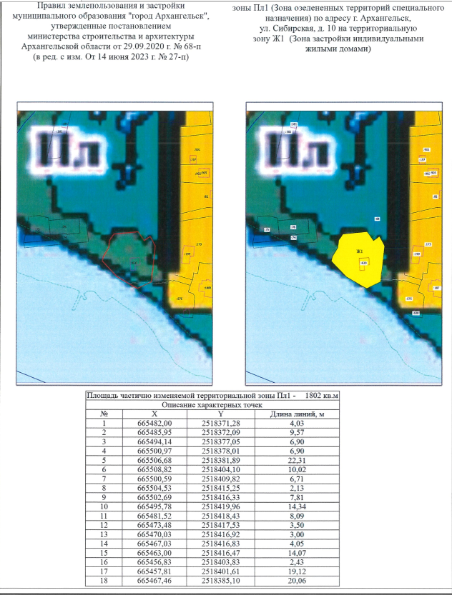

Приложение 2

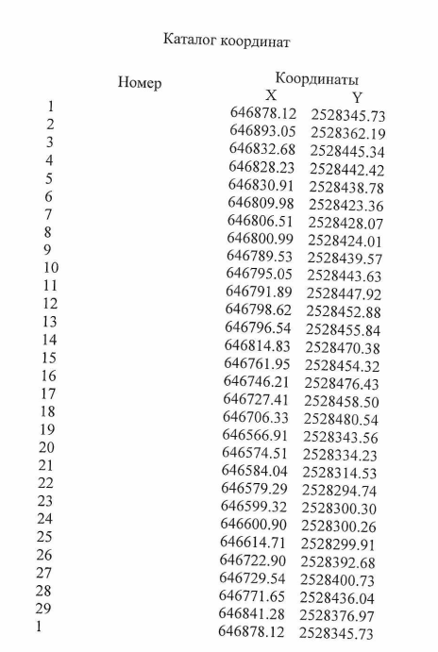

Приложение 3

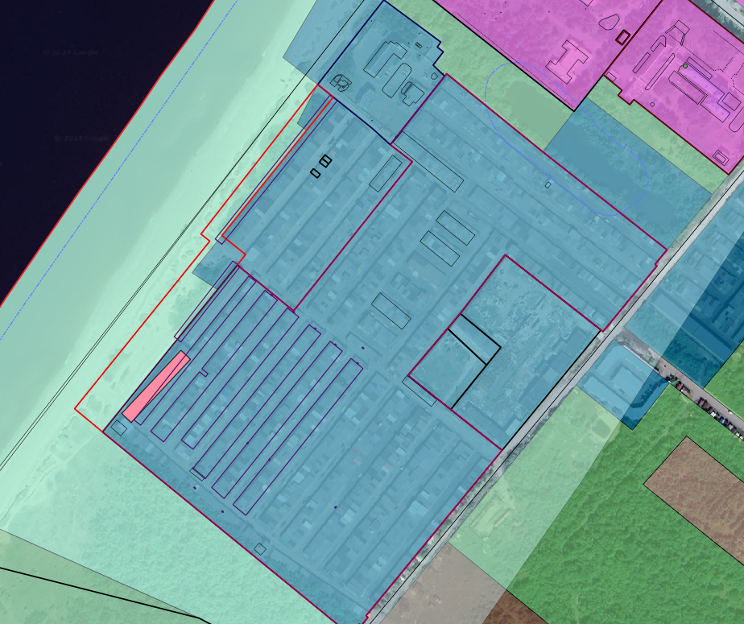

Приложение 4

